**Diseño Previo de visita técnica**

Una vez se ingresa a la aplicación SIBICA y después de ingresar con un usuario que pertenezca a un rol con la funcionalidad de “visita técnica” activada, se dará click sobre alguno de los polígonos. Inmediatamente después se desplegara un menú donde se enconará la opción de “Visita técnica”.

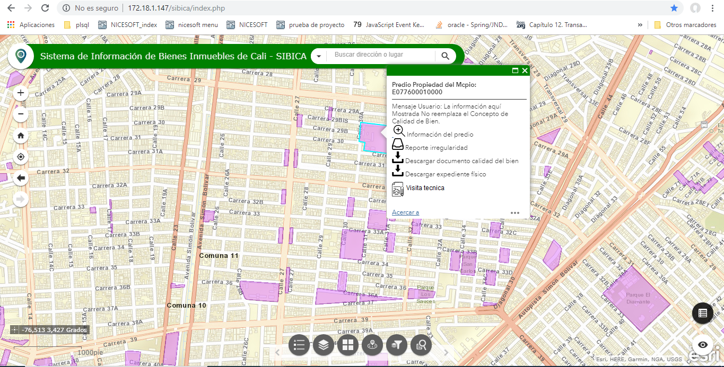



_________________________  
Diana María González Narváez  
1061782295  
Representante legal de Effective Software